ASSOCIAZIONE MEDICI CATTOLICI ITALIANI

XXVI CONGRESSO NAZIONALE
ASCOLI PICENO 23-24-25 marzo 2017

MEDICINA
AMBIENTE E SALUTE
Programma preliminare

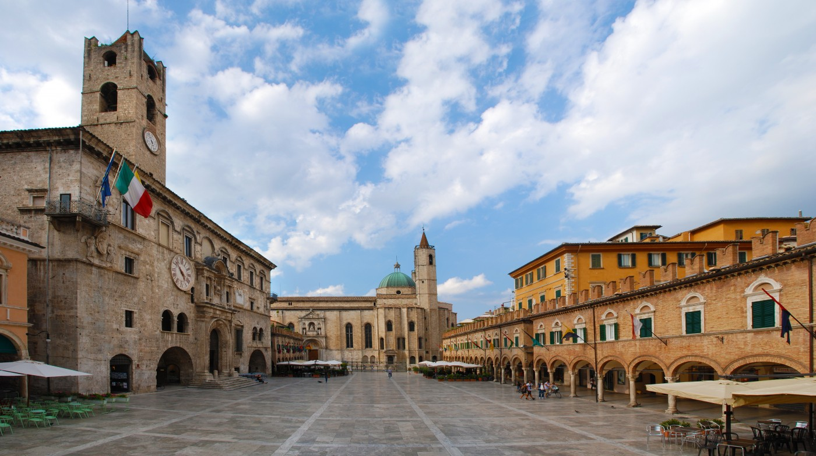

GIOVEDI’ 23 MARZO

Ore 10,30 Assemblea Nazionale AMCI
Ore 16.30 Cattedrale
Concelebrazione Eucaristica presieduta da
S. Em.za il Card. Pietro Parolin

Ore 18.00 Teatro Ventidio Basso
Inaugurazione del Congresso
Stefano Ojetti
Filippo Boscia
S. Ecc.za Mons. Giovanni D’Ercole
S. Em.za il Cardinale Edoardo Menichelli
S. Em.za il Card. Dionigi Tettamanzi
Mons. Carmine Arice
Saluto delle Autorità

Intervento del Ministro della Salute
On. Beatrice Lorenzin
Prolusione Creazione e responsabilità umana alla luce dell’Enciclica
Laudato si’
Cesare Mirabelli

VENERDI’ 24 MARZO

Ore 9.00 Pinacoteca Civica - Sala della Vittoria
Lettura Magistrale
GENOMA E AMBIENTE
Bruno Dallapiccola

Ore 10.00 Tavola Rotonda
RESPONSABILITA’ PER L’AMBIENTE
Presidente: Franco Splendori
Moderatori: Domenico Di Virgilio - Diana Piazzini

Relatori :

La riproduzione umana tra natura e cultura: inquinanti sociali ed
ambientali- Filippo Boscia

Ecologia green ed ecologia dell’umano - Mons. Renzo Pegoraro

Ore 11.20 Coffee break

L’ “inequità” della povertà : economia al servizio del bene comune
per la salute della persona - Giuseppe Acocella

La tutela del bene salute nel mondo del lavoro in Europa- Vincenzo
De Filippis

Ore 13.30 Colazione di lavoro

Ore 16.00 Lettura Magistrale
ISTANZE SOCIALI E DIFESA DELLA VITA
Gianluigi Gigli

Ore 16.30 Tavola Rotonda

RESPONSABILITA’ PER L’ALTRO

Presidente: Franco Balzaretti
Moderatori: Mauro Persiani- Oliviero Gorrieri

Relatori :

Immigrazione e salute - Mons. Carmine Arice

La Cura come paradigma antropologico - Vincenzo Saraceni

Minori, fragilità sociali e violenze - Pietro Ferrara

Le grandi prematurità e il progetto di sostegno alla vita-
Costantino Romagnoli

Ore 18.00 Chiesa di San Francesco

Concelebrazione Eucaristica presieduta da

S. Ecc. Mons. Giovanni D’Ercole
Vescovo di Ascoli Piceno

SABATO 25 MARZO

Ore 9.00 Pinacoteca Civica - Sala della Vittoria
Presentazione e introduzione: Fernando Galluppi

INQUINAMENTO INDUSTRIALE E SALUTE
On. Gianluca Galletti
Ministro dell’Ambiente

Ore 9.30 Lettura Magistrale
INQUINAMENTO E RESPONSABILITA’ PER LE GENERAZIONI
FUTURE
S. Ecc. Mons. Filippo Santoro

Ore 10.00 Tavola Rotonda
RESPONSABILITA’ PER SE STESSI
Presidente: Alfredo Anzani
Moderatori: Luca Chinni - Aldo Bova

Relatori: Il corpo Umano : una riflessione bioetica
Guido Saraceni

Teoria del Gender: Massimo Gandolfini

Ore 11.30 Coffee break

Ore 11.50 Cannabis e cannabinoidi: evidenze scientifiche sui danni individuali e
sociali - Giovanni Serpelloni

Le problematiche del fine vita- Dario Sacchini

Ore 13.30 Colazione di lavoro

Ore 15.00 Tavola Rotonda
LA RICERCA BIOMEDICA: DIAGNOSTICA E PREVENZIONE DELLE
PATOLOGIE AMBIENTALI
Presidente: Fausto Santeusanio
Moderatori: Fiorenzo Mignini- Vito Napolitano

Relatori:
La medicina ambientale- Antonio Pasciuto

Industria e sistemi di protezione- Leonardo Diaferia

Alimentazione, stili di vita e cultura dello spreco
Giuseppe Battimelli

Valutazione E.C.M.

Ore 17.00 Lettura della Mozione Conclusiva “L’AMCI: trasmettiamo ai figli
un mondo nuovo” e proclamazione del nuovo Consiglio Nazionale

Conclusioni
S. Em.za il Card. Edoardo Menichelli
Filippo Boscia
Ore 19.00 Cattedrale
Concelebrazione Eucaristica presieduta da
S. Em.za il Card. Edoardo Menichelli

INFORMAZIONI

Svolgimento del Congresso

Segreteria Palazzo dei Capitani
Piazza del Popolo

Inaugurazione Teatro Ventidio Basso
Via del Trivio, 50
23 marzo - ore 18.00

Sede del Congresso Pinacoteca Civica
Piazza Arringo, 1
24 – 25 marzo

Concelebrazioni Cattedrale
Eucaristiche 23 marzo - ore 16.30

Chiesa di San Francesco
24 marzo - ore 18.00

Duomo
25 marzo - ore 19.00
Iscrizione al Congresso
Soci AMCI Giovani medici ed iscritti solo congresso
Entro il 10.02.2017 244,00 122,00

Accompagnatori Non Soci
146,00 329,00

Dopo il 10.02.2017 Soci AMCI Giovani medici ed iscritti solo Congresso
305,00 183,00

Accompagnatori Non Soci
207,00 390,00
Iva al 22% inclusa

La quota comprende:
- Cocktail di benvenuto presso il Circolo Cittadino
- La partecipazione ai lavori Congressuali
- Coffee breaks
- Colazioni di lavoro
- Manifestazioni culturali previste nel programma definitivo
-Spettacolo
- Volume degli atti (solo per i congressisti)
- Attestato E.C.M.
- Attestato di partecipazione

Educazione continua in medicina

Sono stati richiesti i crediti E.C.M. per il profilo dei Medici
Chirurghi.
Il conseguimento dei crediti è destinato ai Medici partecipanti che
entro i termini previsti e fino al raggiungimento del numero concesso
dal Ministero della Salute abbiano fatto regolare iscrizione.

Prenotazioni alberghiere
Per le prenotazioni alberghiere si invita a contattare l’agenzia ufficiale,
la Simbiosi srl.

SIMBIOSI srl
Via Piave 23
63100 Ascoli Piceno
Tel. 0736.44828 fax 0736.352284

Celebrazioni liturgiche

Le celebrazioni liturgiche si svolgeranno nella Cattedrale il 23 e 25 marzo
e nella Chiesa di San Francesco il 24 marzo e saranno presiedute rispettivamente
da S. Em.za il Card. Pietro Parolin, da S. Ecc.za Mons.
Giovanni D’Ercole e da S. Em.za il Card. Edoardo Menichelli.

Manifestazioni sociali e culturali

Sono previste le seguenti manifestazioni culturali e sociali:

Giovedì 23 marzo (per tutti)
ore 16.30 Santa Messa in Duomo
ore 18.00 Inaugurazione del congresso presso il
Teatro Ventidio Basso
Dopo l’inaugurazione cocktail di benvenuto
presso il Circolo Cittadino

Venerdì 24 marzo (solo per gli accompagnatori)

Ore 9.30 - 12.30 Piazza Arringo
visita guidata Pinacoteca Civica
Museo Diocesano
Museo Archeologico Statale
Ore 15.00-19.00 Piazza Arringo
visita di Ascoli con trenino turistico. Cartiera Papale
Forte Malatesta
Ponte Romano di Porta Solestà.
.

(per tutti)
Ore 18.00 S. Messa nella Chiesa di
San Francesco

Ore 21.00 Spettacolo

Sabato 25 marzo (solo per gli accompagnatori)
Ore 9.30 – 12.30
Tour guidato Piazza Arringo
Cattedrale di Sant'Emidio
Battistero
Piazza del Popolo
Palazzo dei Capitani del Popolo
Chiesa di San Francesco con il
Chiostro maggiore
Piazza Ventidio Basso con le
Monumentali chiese di
San Pietro Martire e dei
Santi Vincenzo e Anastasio

(per tutti)

Ore 19.00 Santa Messa in Cattedrale

Ore 20.30 Forte Malatesta - Cena di Gala
(riservata ai prenotati al costo di 35,00 a persona )

RISERVATO AI DIRIGENTI AMCI

Giovedì 23 marzo Ore 10.30
PALAZZO DEI CAPITANI
Sala della ragione
ASSEMBLEA NAZIONALE

Sabato 25 marzo Ore 13.30
PALAZZO DEI CAPITANI
Consiglio Nazionale

Coloro che sono sprovvisti di badge di iscrizione e/o dei biglietti di
ingresso alle singole manifestazioni non saranno ammessi alle manifestazioni
congressuali

Badge di riconoscimento
Celeste Congressisti
Giallo Accompagnatori
Verde Comitato Organizzatore
Rosso Relatori e Moderatori

COME RAGGIUNGERE ASCOLI PICENO

• AEREO
Aeroporto di Ancona - Falconara Marittima
Voli da/per Roma, - Cagliari Catania Trapani - stagionali

Aeroporto di Pescara
Voli da/per Catania, Olbia,

• AUTO
A14 Uscita S. Benedetto del Tronto - Ascoli Piceno e proseguire su
superstrada Ascoli Mare direzione Ascoli Piceno.

Da Roma
A 24 Roma - L’Aquila direzione Teramo e collegamento su superstrada
Ascoli Mare direzione Ascoli Piceno.
In alternativa SS4 Salaria Roma - Ascoli Piceno.

• TRENO
Stazione di

Ancona collegamenti con treni diretti con la stazione di Ascoli Piceno

S. Benedetto del Tronto collegamenti con treni e pullman diretti con la stazione di Ascoli Piceno

Da Roma
Fiumicino con pullman diretto stazione di Ascoli Piceno
Stazione Tiburtina con pullman diretto stazione di Ascoli Piceno
Stazione di Ancona - collegamento con treno locale per Ascoli Piceno.

RELATORI E MODERATORI
S. Em.za il Cardinale Edoardo MENICHELLI
Assistente Nazionale AMCI
Filippo Maria BOSCIA
Presidente Nazionale AMCI
Giuseppe ACOCELLA
Ordinario di Teoria generale del diritto - Università di Napoli "Federico II"
Alfredo ANZANI
Presidente Comitato Etico IRCCS San Raffaele di Milano
Don Carmine ARICE
Direttore Ufficio Nazionale per la Pastorale della Salute della CEI
Franco BALZARETTI
Vice Presidente Nazionale AMCI
Giuseppe BATTIMELLI
Vice Presidente Nazionale AMCI e SIBCE
Aldo BOVA
Presidente del Forum Sociosanitario Cristiano
Luca Massimo CHINNI
Tesoriere Nazionale AMCI
Bruno DALLAPICCOLA
Direttore Sanitario Ospedale Bambino Gesù
Vincenzo DEFILIPPIS
Presidente FEAMC

Leonardo DIAFERIA
Presidente ITEL Corporate
Domenico DI VIRGILIO
Past President AMCI
Pietro FERRARA
Docente di Pediatria – Università Cattolica del Sacro Cuore e Università Campus Biomedico Roma
Gian Luca GALLETTI
Ministro dell’Ambiente
Fernando GALLUPPI
Vice Presidente Nazionale AMCI
Massimo GANDOLFINI
Direttore del Dipartimento di Neuroscienze Fondazione Poliambulanza Brescia
Gianluigi GIGLI
Presidente Movimento per la Vita
Oliviero GORRIERI
Docente Università Politecnica delle Marche
Beatrice LORENZIN
Ministro della Salute
Fiorenzo MIGNINI
Ordinario di Anatomia Umana – Università di Camerino
Cesare MIRABELLI
Presidente Emerito della Corte Costituzionale
Vito NAPOLITANO
Presidente SIN – Neurologia del Territorio
Stefano OJETTI
Consultore del Pontificio Consiglio per gli Operatori Sanitari
Antonio Maria PASCIUTO
Presidente ASSIMAS - medicina ambientale
Mons. Renzo PEGORARO
Cancelliere della Pontificia Accademia per la Vita
Mauro PERSIANI
Vicesegretario Nazionale AMCI
Diana Barbara PIAZZINI
Vicesegretario Nazionale AMCI
Costantino ROMAGNOLI
Ordinario di Pediatria Università Cattolica del Sacro Cuore di Roma
Dario SACCHINI
Docente di Bioetica - Università Cattolica del Sacro Cuore
Fausto SANTEUSANIO
Professore Emerito di Medicina interna Università di Perugia
S. E. Mons. Filippo SANTORO
Arcivescovo Metropolita di Taranto
Guido SARACENI
Associato di Filosofia del Diritto Università degli Studi – Teramo
Vincenzo Maria SARACENI
Past President AMCI
Giovanni SERPELLONI
Direttore UOC Dipartimento delle Dipendenze ASL Verona
Franco SPLENDORI
Segretario Nazionale AMCI

